Biología 4to año
Profesora: Sandra Reynaldo

TRABAJOS INTENSIFICACIÓN 2025 BIOLOGÍA 4to AÑO
¡IMPORTANTE!
El estudiante debe concurrir a las instancias de intensificación cumpliendo con todas las actividades propuestas del siguiente trabajo integrador.
En la instancia de evaluación, para acreditar la materia se tendrá en cuenta una asistencia del 75%, la realización de todas las actividades con su posterior defensa oral.
CONTENIDOS PRIORITARIOS:
Los seres vivos sistemas abiertos. La nutrición: principales estructuras implicadas en diversos organismos. Los sistemas digestivo, respiratorio, circulatorio y excretor en humanos.
El metabolismo celular: fotosíntesis, respiración, quimiosíntesis y fermentación. Biotecnología. Metabolismo bacteriano, bioingeniería para producir alimentos, fármacos, enzimas y combustibles.
Bibliografía:
- Biología para pensar. Intercambio de materia y energía de los sistemas biológicos de la célula a los ecosistemas. Ed. Kapelusz norma.

Segundo cuatrimestre

TEMA: Sistema Excretor
Material de lectura: Biología.páginas 94-101
De la degradación de los nutrientes, en las células se producen diversos materiales tóxicos que afectan la actividad celular normal, los desechos metabólicos. Concentraciones elevadas de ellos pueden ocasionar la destrucción de células y, en consecuencia, la muerte del organismo.
- ¿Cuáles pueden ser esos desechos metabólicos? ¿Qué sistemas los eliminan?
- El sistema urinario: Completa el esquema .
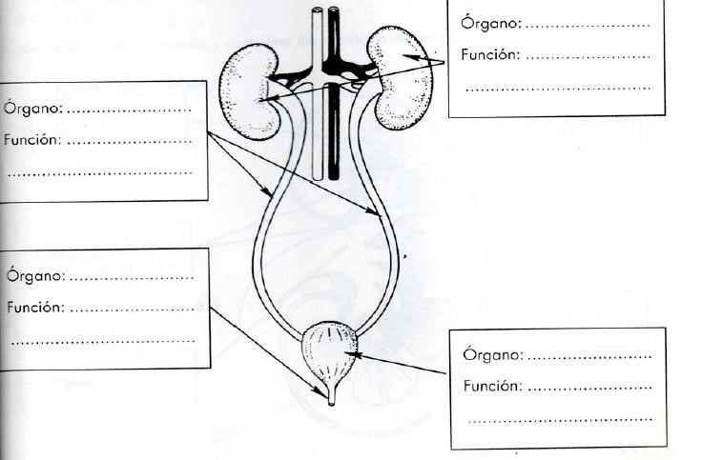

- Los nefrones son como los filtros dentro de la estructura del riñon…¿En qué proceso intervienen? (Página 97)
- ¿Cuáles son los procesos para la formación de la orina? Explica brevemente cada uno.
- Completa el siguiente crucigrama.

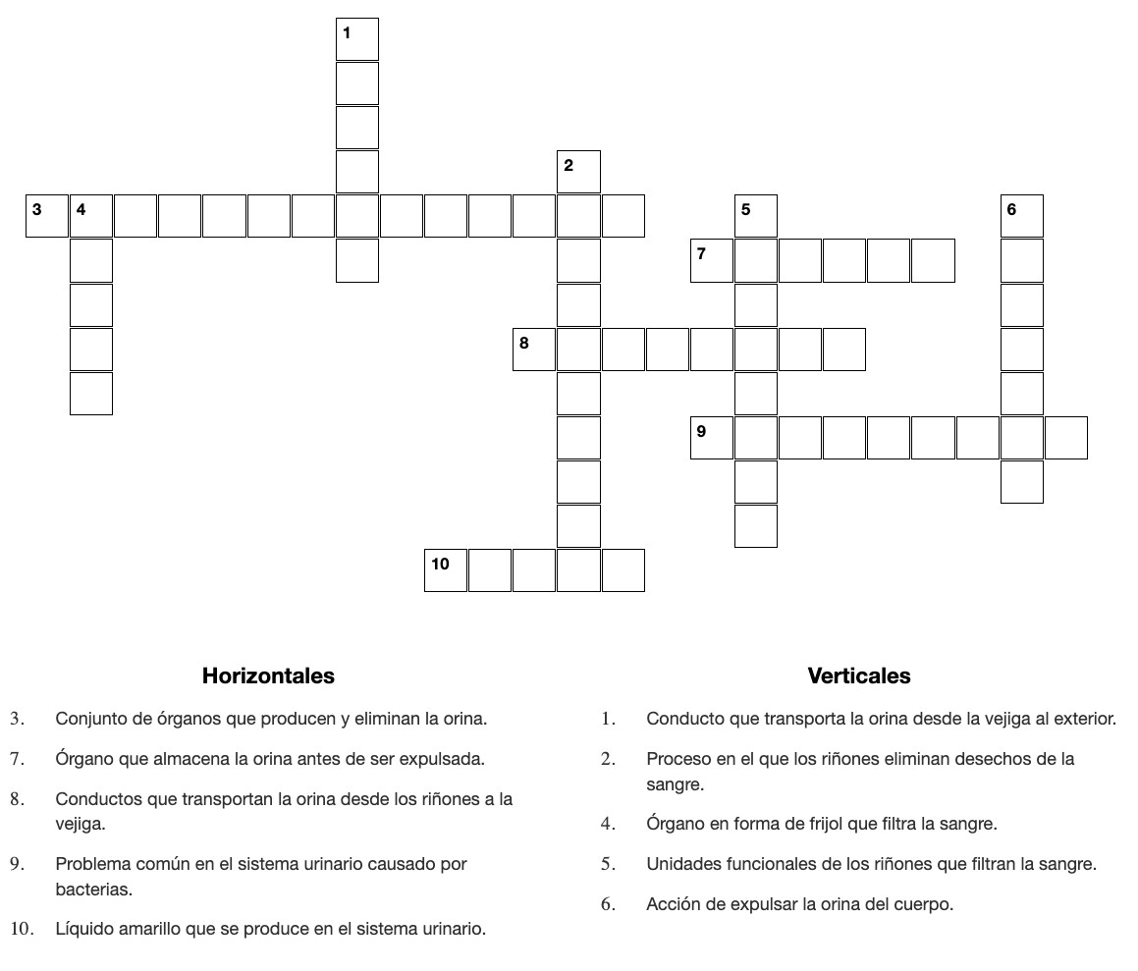

TEMA: Metabolismo celular
El metabolismo es un conjunto de reacciones (anabólicas y catabólicas), que se producen en nuestras células, bajo determinadas condiciones de temperatura, presión, salinidad, PH, etc. Todos los organismos están constantemente interactuando con el medio cambiante, pero a pesar de ello, la vida se mantiene estable gracias a un mecanismo llamado Homeostasis.
Lee el manual: Biología pag.222-233
- Observando la imagen, más la lectura responde: ¿Cuál es la diferencia entre reacciones anabólicas y reacciones catabólicas?
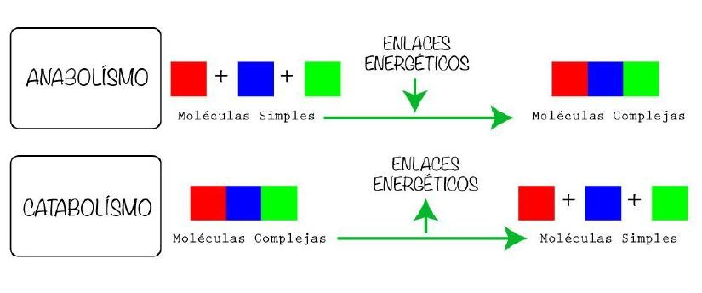
- Para que estos procesos ocurran existen ENZIMAS, proteínas que permiten sintetizar (anabolismo) o destruir (catabolismo) sustancias. Responde: ¿Qué son entonces las enzimas?
- Observa la imagen y describí lo que sucede con tus palabras. Página 60.
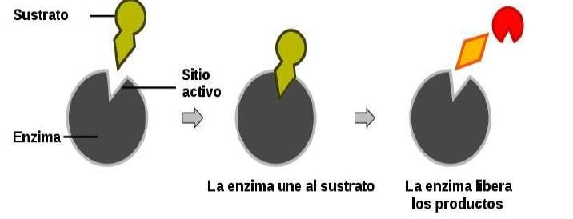
- ¡Curiosidad! ¡Investiga! Pensaste alguna vez… ¿Por qué te salen burbujas cuando te pones agua oxigenada en una herida?
- Completar el cuadro comparativo entre anabolismo y catabolismo con los siguientes conceptos: síntesis de biomoléculas, consumo de energía, Ejemplo: fermentación, Degradación de biomoléculas, Producción de Energía, ejemplo fotosíntesis.
Catabolismo | Anabolismo

“RESPIRACIÓN CELULAR versus FOTOSÍNTESIS”

1- Lee con atención el texto y subraya conceptos/ideas claves.

Se trata de dos procesos similares pero que contemplan y obtienen distintos resultados. Para las plantas tanto la fotosíntesis como la respiración celular son indispensables. No solo están marcados por una gran semejanza, también son complementarios. La fotosíntesis es un proceso exclusivo de las plantas. A través del éste las plantas consiguen su alimento y transforman el dióxido de carbono en oxígeno. Se requiere de luz solar para llevarse a cabo. Ocurre durante el día en los cloroplastos de las células vegetales exclusivamente gracias al pigmento clorofila que capta la luz solar.
Durante el proceso de la fotosíntesis se genera y acumula mucha energía. Para sintetizar la glucosa, durante la fotosíntesis se requiere -además de luz- la intervención de agua y de dióxido de carbono (CO2) actuando en perfecta combinación. La fotosíntesis implica generación y expulsión de oxígeno, necesario para mantener con vida a todos los seres sobre la tierra. Además, las plantas captan dióxido de carbono procedente del aire que entra a las hojas a través de las estomas, unos poros de la cara inferior de las hojas. Las estomas están formadas por dos células oclusivas que regulan el paso de gases por el orificio que hay entre ellas. En las hojas se realiza la fotosíntesis y el intercambio de gases con la atmósfera.

Respiración celular
La respiración celular es un proceso catabólico, es decir exotérmico pues se libera energía. No se trata de algo propio de las plantas como sucede con la fotosíntesis. La respiración celular también se da en los animales durante las 24 horas el día en las mitocondrias de las células animales y vegetales. En este proceso se lleva a cabo un desdoblamiento de la glucosa para liberar energía. Si bien en la fotosíntesis el agua y el CO2 son ingredientes fundamentales, aquí se desprenden estos elementos mientras sucede el proceso. La respiración implica un consumo de oxígeno importante. Para este proceso no es necesaria la presencia de la luz solar. Puede llevarse a cabo en cualquier momento.

2- Completa los espacios en blanco:

Durante la fotosíntesis, la planta consume, a través de los estomas, --------------- y agua, junto a la luz se formara ……………………, necesaria como alimento y se eliminara …………………………. Necesario para respirar.
Este proceso es ………………………….. porque a partir de sustancias simples como el agua y el dióxido de carbono, se produce …………………………. Que es una sustancia compleja y además es una reacción ……………………… por que se consume energía para producirse.
Durante la respiración celular, las plantas y los………………… las células, a través de una pequeñas organelas llamadas, --------------- glucosa y ………….., se eliminara ………… ,………… y ……. .
Este proceso es ………………………….. porque a partir de sustancias complejas como la
…………….. y se destruyen y se transforman en sustancias …………… , liberando
…………………….. .

3- Completa el cuadro ubicando las frases donde corresponde:
Ocurre las 24 horas
Ocurre de día
Se realiza en los cloroplastos de las células vegetales
Se realiza en las mitocondrias de las células animes y vegetales
Es exergonica
Es endergonica
Consume dióxido de carbono, agua y luz.
Consume glucosa y oxigeno
Libera calor, dióxido de carbono y agua
Libera oxigena y produce glucosa como alimento Es catabólica
Es anabólica
Fotosíntesis | Respiración

TEMA: Biotecnología
• Te propongo que veas el siguiente video:
https://www.argenbio.org/biotecnologia?start=2

- ¿Qué se entiende por
Biotecnología?
- ¿Para qué se utilizó/ a la
Biotecnología? Menciona ejemplos.
- ¿Cuáles son las ventajas de la Biotecnología?
- Colores de la biotecnología ¿sabes que significan? Completa la imagen, clasificando los tipos de biotecnologías.

